JEDILNIK 25.09-29.09.2023
DATUM | ZAJTRK | KOSILO | POP. MALICA
PONEDELJEK  25. 09. 2023 | Bela sezamova bombetka, perutninska pleskavica, zelena solata, zeliščni čaj z limono, belo grozdje | Pašta fižol, zelena solata s koruzo, domači skutin kolač | Grisini, sliva (ringlo)
TOREK  26. 09. 2023 | Carski praženec s suhim sadjem, kakav z BIO mlekom, jabolko | Bistra kostna juha z zakuho, svinjska pečenka, riž z zelenjavo, mešana zelena solata | BIO jogurt s koščki ananasa
SREDA  27. 09. 2023 | Polbeli kruh, šunka v ovoju, paprika, sadni čaj z limono, banana | Goveja juha z rezanci, piščančji trakci v zelenjavni omaki, njoki, paradižnikova solata | Domača makova pogača, ohlajen čaj
ČETRTEK  28. 09. 2023 | Sirova štručka, čaj z medom, jabolko | Bučna juha, piščančja rolada z zeliščnim maslom, pečen krompir z zelenjavo, kumarična solata | Polnozrnata bombetka, banana
PETEK  29. 09. 2023 | Polnozrnati kruh, pašteta brez aditivov, kisle kumarice, zeliščni čaj z limono, sliva (ringlo) | Pohorski lonec, rdeča pesa v solati, domače sadno pecivo | Rižev vafelj, BIO vanilijevo mleko
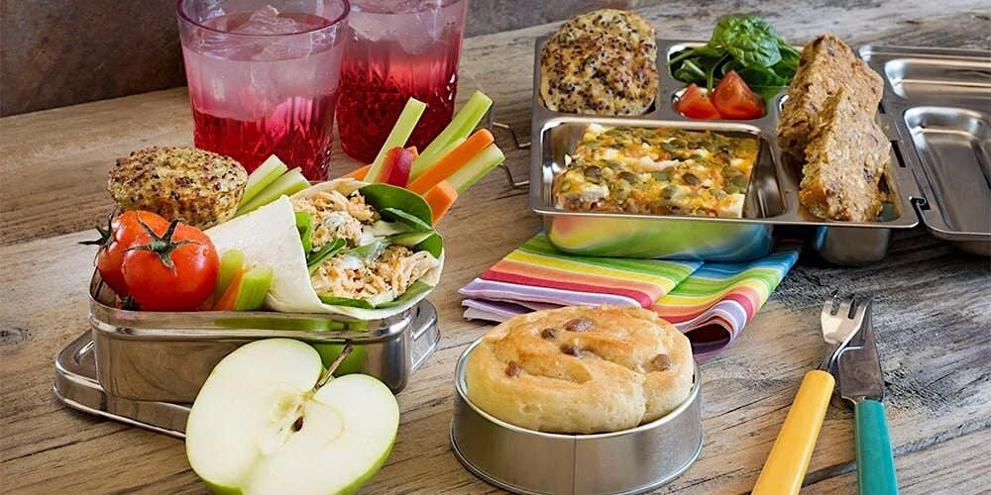
DIETNI JEDILNIK

DATUM | CELIAKIJA (BREZGLUTENSKI) - BG | ALERGIJA NA MLEKO (INTOLERANCA NA LAKTOZO)- DIETNI BREZ MLEKA (IL)
PONEDELJEK  25. 09. 2023 | MALICA/ZAJTRK: BG bombetka, BG pleskavica  KOSILO: BG kolač, ostala živila brez sledov glutena, BG testenine  P. MALICA: BG grisini | MALICA/ZAJTRK: Brez sledov mleka in laktoze  KOSILO: Sestavljeno iz živil brez sledov mleka in laktoze  P. MALICA: Grisini brez sledov mleka
TOREK  26. 09. 2023 | MALICA/ZAJTRK: BG moko, živila brez sledov glutena  KOSILO: Sestavljeno iz živil brez sledov glutena  P.MALICA: Brez sledov glutena | MALICA/ZAJTRK: Brez sledov mleka in laktoze, z riževim napitkom  KOSILO: Sestavljeno iz živil brez sledov mleka in laktoze  P.MALICA: Sojin jogurt
SREDA  27. 09. 2023 | MALICA/ZAJTRK: BG kruh, ostala živila brez sledov glutena  KOSILO: Živila brez sledov glutena, BG rezanci, BG njoki  P.MALICA: BG pogača | MALICA/ZAJTRK: Brez sledov mleka in laktoze  KOSILO: Sestavljeno iz živil brez sledov mleka in laktoze, brez dodane smetane  P.MALICA: Pogača brez dodanega mleka
ČETRTEK  28. 09. 2023 | MALICA/ZAJTRK: BG štručka  KOSILO: Brez dodane moke, ostala živila brez sledov glutena  P.MALICA: BG bombetka | MALICA/ZAJTRK: Štručka brez sira  KOSILO: Sestavljeno iz živil brez sledov mleka in laktoze, brez masla  P.MALICA: Bombetka brez sledov mleka
PETEK  29. 09. 2023 | MALICA/ZAJTRK: BG kruh, pašteta brez sledov glutena  KOSILO: Jed brez živil, ki vsebujejo sledove glutena, BG pecivo  P.MALICA: Brez sledov glutena | MALICA/ZAJTRK: Kruh brez sledov mleka in laktoze  KOSILO: Živila brez sledov mleka in laktoze, pecivo brez dodanega mleka  P.MALICA: Brez sledov mleka in laktoze, rižev napitek

OPOMBE:

Pri dnevnem kosilu vedno na voljo ohlajen čaj ali pa sveža voda z limono.

V PRIMERU ZAPLETOV PRI DOBAVI ŽIVIL SI PRIDRŽUJEMO PRAVICO DO SPREMEMBE JEDILNIKA.

BIO ŽIVILO IZ KONTROLIRANE EKOLOŠKE PRIDELAVE
LOKALNO PRIDELANA/PREDELANA ŽIVILA SE VKLJUČUJEJO GLEDE NA SEZONSKO PONUDBO.
ŠS-ŠOLSKA SHEMA

Ker v prehrani otrok ni omejitev glede uživanja alergenov in ker za otroke, ki potrebujejo dietno prehrano, pripravljamo individualne dietne jedilnike, alergenov na jedilnikih ne bomo označevali.

Katalog vsebnosti alergenov v živilih:
oznaka | alergen
1 | ŽITA, KI VSEBUJEJO GLUTEN ( pšenica, rž, ječmen, oves, pira, kamut ali njihove križane vrste ali proizvodi iz njih)
2 | RAKI IN PROIZVODI IZ NJIH
3 | JAJCA IN PROIZVODI IZ NJIH
4 | RIBE IN PROZVODI IZ NJIH
A | ARAŠIDI IN PROIZVODI Z NJIH
S | ZRNJE SOJE IN PROIZVODI IZ NJIH
L | MLEKO IN MLEČNI PROIZVODI, KI VSEBUJEJO LAKTOZO
O | OREŠKI - mandeljni, orehi, lešniki, indijski oreščki, ameriški orehi, brazilski oreščki, pistacija, makadamija IN PROIZVODI IZ NJIH
Z | LISTNA ZELENA IN PROIZVODI IZ NJIH
GS | GORČIČNO SEME IN PROIZVODI IZ NJIH
SS | SEZAMOVO SEME IN PROIZVODI IZ NJIH
Ž | ŽVEPLOV DIOKSID IN SULFITI ((v koncentraciji več kot 100mg/kg ali 10mg/l, izraženi kot SO2)
V | VOLČJI BOB IN PROIZVODI IZ NJIH
M | MEHKUŽCI IN PROIZVODI IZ NJIH

